欧盟核心区域再下一城 爱驰U5正式登陆法国本土市场

日前，爱驰汽车宣布与法国合作伙伴Car East France达成战略合作，正式进入法国本土市场，进一步推动爱驰汽车的国际化进程，丰富爱驰在欧洲多样化的销售模式。

“虽然法国电动汽车市场正在兴起，但仍缺少一款既宽敞又有吸引力，且极具品价比的智能电动汽车。拥有丰富的产品功能配置和超过400公里（WLTP）的续航里程的爱驰U5，正好填补了这一空白。”爱驰汽车分管海外业务的执行副总裁柯力世博士(Alexander Klose) 表示。
作为中国新能源汽车全球化的先行者，爱驰汽车致力于以全球化智能科技，为全球用户提供全新的智能绿色出行体验。目前爱驰是第一家也是唯一一家大规模出口欧盟国家的中国造车新势力。
此前，爱驰U5已大批量出口法国科西嘉岛、登陆科技强国以色列，并在德国、荷兰、比利时等国开启销售。
利好政策正当时 抢占法国市场先机
法国作为欧盟第二大汽车消费市场，乘用车年销量保持在260万-270万辆，同时也是欧盟汽车电动化的中流砥柱。据英国汽车制造商与贸易商协会(SMMT)的公布的数据显示，法国2020年整年新能源汽车的销量为18.53万台，相比2019年的6.15万台增长了201.34%，其中2020年12月的新能源车销量为35863台，市场渗透率提至19.2％，已处于市场拐点。法国政府的高补贴机制对于提振法国新能源汽车市场起到关键作用。

早在2020年5月，法国总统马克龙宣布了一项涉及80亿欧元的援助计划，给予每车5000欧元的报废补贴以及7000欧元的新电动车置换补贴，该项补贴合计12000欧元（约93323元人民币），成为目前全球最高电动车补贴。此举旨在通过刺激电动汽车的发展进而带动整个汽车行业的振兴。据悉，法国政府已将这项激励计划将延长至2021年7月1日，意味着法国新能源汽车市场仍有大幅增长空间，这为爱驰汽车进入法国本土市场提供良好土壤。

持续扩展海外版图 以创新模式开发法国本土市场
欧盟是爱驰汽车在海外的核心市场，其中法国市场具有举足轻重的地位。早在2020年中期，首批出口欧盟的500台欧版爱驰U5便登陆科西嘉岛，助力当地绿色出行。凭借优异的品质、良好的续航表现、极具竞争力的价格，爱驰U5不仅在科西嘉岛获得了来自全球游客的普遍赞誉，更赢得了欧洲用户的广泛青睐，爱驰已经成为欧洲智能电动汽车领域新的关注点，并被包括法国主流媒体在内的欧洲主要国家媒体重点报道。截至目前，爱驰U5已在德国、荷兰、比利时、法国开售，海外订单络绎不绝。
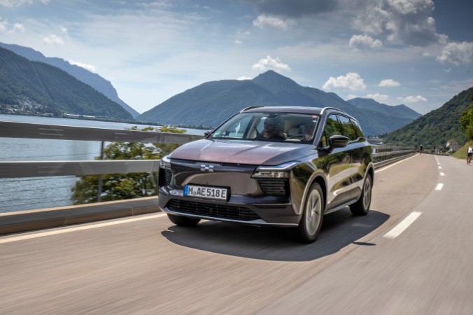
进入欧盟这样的成熟市场，除了过硬的产品，在商业模式和营销方式上也要有所突破，才能真正赢得当地用户。爱驰汽车是少数已经在欧洲搭建起完善营销体系的中国品牌。这次与法国本土知名的销售服务合作伙伴Car East France的战略合作，就是要以创新模式触达消费者。
据悉，Car East France是 Lubinski集团的子公司，已在德国和以色列开展业务。此次携手爱驰U5，将为法国电动汽车市场树立新标杆。Car East France的总经理Serge Cometti表示：“市场已经被重新洗牌了，我们看到依赖于电动汽车的创新分销模式具有明显优势。爱驰U5的高品质说服了我们将这个来自中国的新品牌引入法国，并吸引我们成为其法国的独家分销商。”未来，爱驰汽车将会在法国开启网上预订，并与GENIUX UX²合作，在法国的26个城市为潜在用户提供上门试驾、交付和咨询服务。
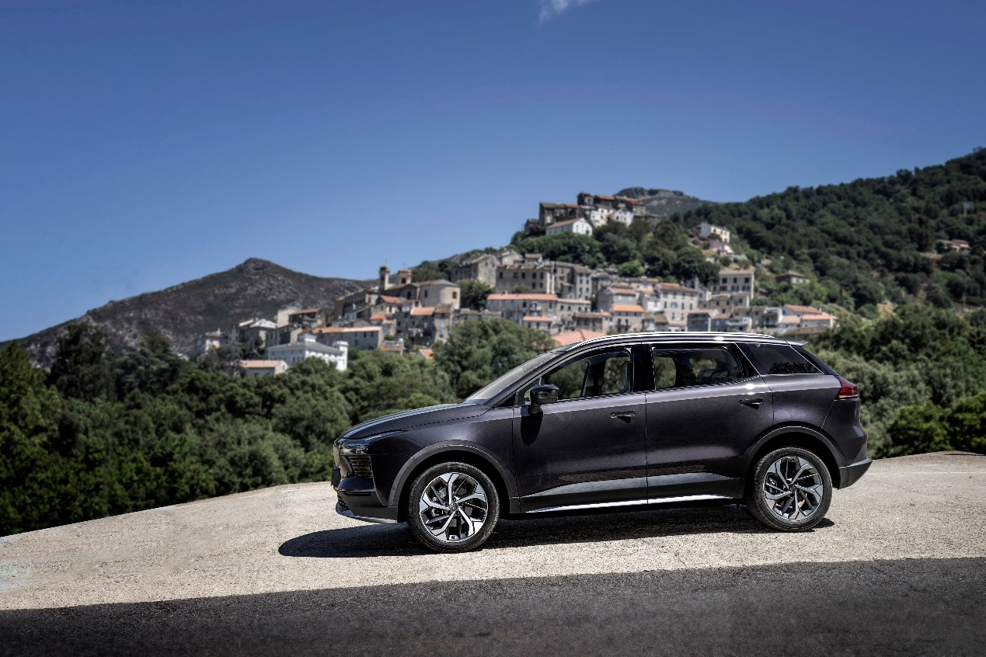
此外，爱驰还将依靠法国本土具备专业实力的合作伙伴来联手打造完善的售后服务网络。车辆现场维护服务由合作伙伴Feu Vert提供，另外，GoMécano将在法国七大区提供七个移动服务站，所有车身修理服务由AD Carrosserie与Albax / leCoq集团共同提供。上述合作伙伴在当地均颇具实力，通过与当地合作伙伴的强强联手，爱驰将为用户提供完善的用车保障。

